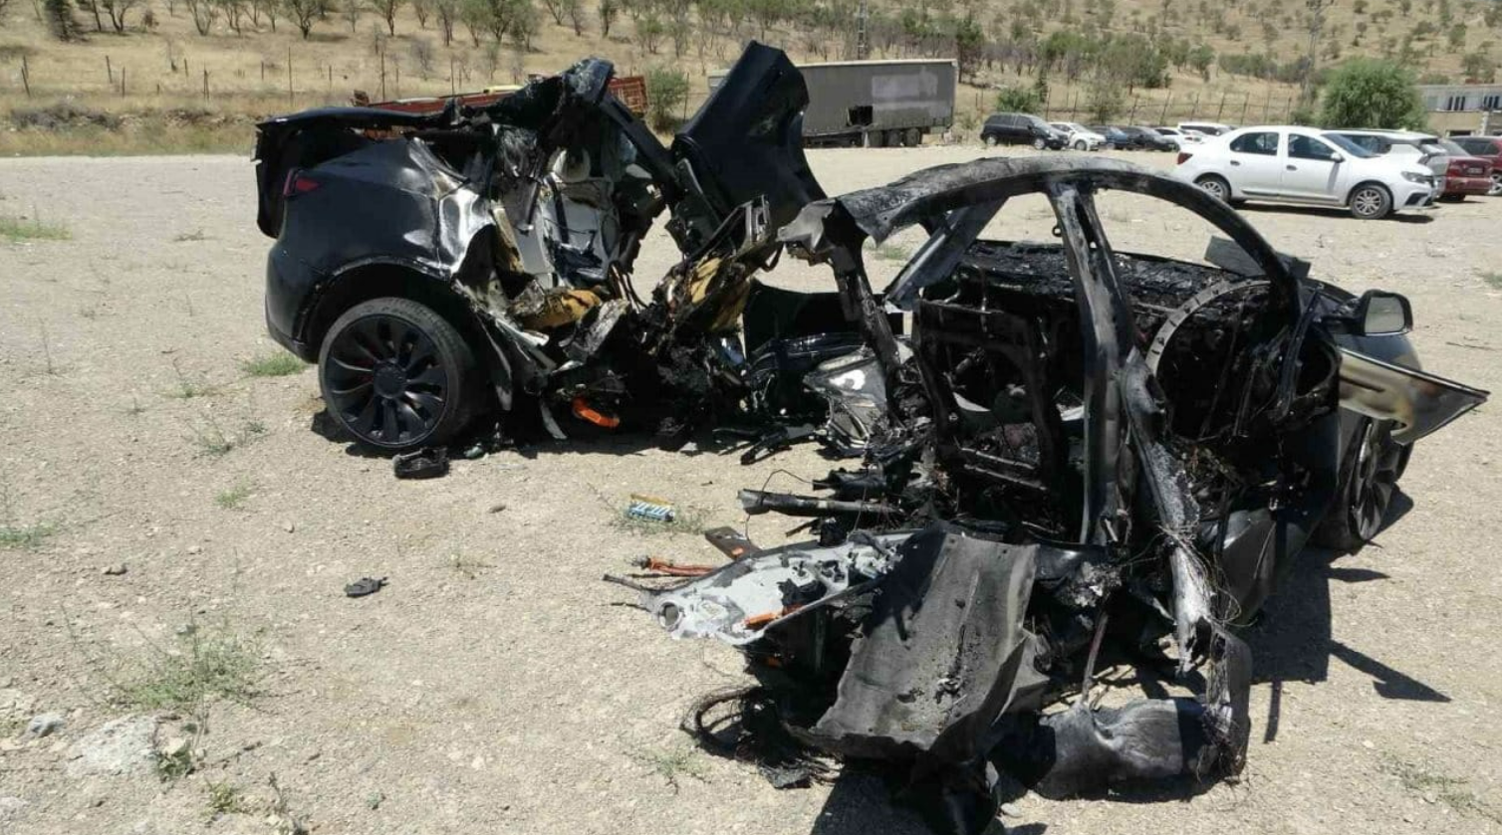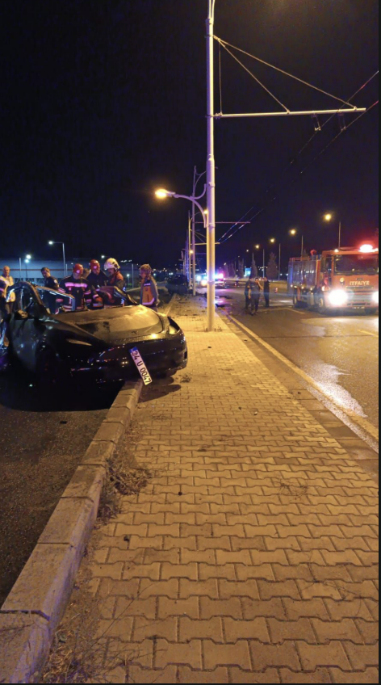

10.Anomali:Kaza Sonrası CAN Bus Kopması (Bus-Off)

Tesla gibi modern elektrikli araçlarda CAN Bus, adeta “sinir sistemi” gibi davranır. Yani bütün güvenlik, enerji yönetimi, kapı kilidi, hava yastığı, batarya, fren, motor kontrolü gibi sistemlerin haberleşmesini sağlar.
Bu yüzden kazadan sonra meydana gelen zincirleme olaylarda CAN hattının nasıl etkilendiğini anlamak, sistemin neden yanlış tepki verdiğini açıklayabilir.

⚙️ 1. Normal Durumda CAN Bus’ın Görevi

Bir Tesla’da (veya başka bir modern araçta):

Kapı kilitleri, piller, hava yastıkları, motor kontrolü, batarya yönetim sistemi (BMS) gibi her birim kendi ECU’su üzerinden CAN hattına bağlıdır.

Aracın merkezi kontrol birimi, bu ECU’lardan gelen verileri değerlendirir:

“Kaza algılandı” sinyali geldiğinde hava yastıkları açılır,

Aynı anda batarya kontaktörleri (yüksek voltaj anahtarları) açılarak batarya devre dışı bırakılır,

Kapı kilitleri acil durumda otomatik açılacak şekilde devreye girer.

Tüm bu komutlar CAN Bus üzerinden milisaniyeler içinde gönderilir.

💥 2. Kaza Anında Olanlar

Bir araç sert bir darbe aldığında aşağıdaki olaylar ardışık şekilde olur:

1. Çarpışma sensörleri (accelerometreler) darbe şiddetini ölçer.

2. Bu sensörler CAN hattı üzerinden “Crash Event” sinyali gönderir.

3. Bu sinyale göre:

Hava yastıkları açılır

Yüksek voltaj batarya kesilir (kontaktörler açılır)

Kapı kilitleri çözülür (unlock komutu)

Ama eğer bu iletişimde CAN Bus koparsa, kısa devre olursa veya bir ECU arızalanırsa, sistemin bir kısmı doğru tepki veremeyebilir.

⚡ 3. Kazadan Sonra Kapıların Kilitli Kalması

Eğer darbe sonucu:

Kapı modülünün ECU’su hasar alırsa,

CAN hattı koparsa,

Ya da elektriksel kısa devre oluşursa,

➡️ Kapı kilidi modülü acil açma komutunu alamaz.
Bu durumda sistem, “güvenlik gereği kilitli kal” varsayılan durumuna geçebilir.

Ayrıca, CAN hattında “bus-off” durumu oluşabilir.
Bu, bir ECU’nun çok fazla hata tespit etmesi sonucu hattı terk etmesidir.
Yani o modül artık iletişim kuramaz.

Bu yüzden, çarpışmadan hemen sonra kapıların kilitli kalması, doğrudan CAN hattındaki iletişim kopmasından kaynaklanabilir.

🔥 4. Batarya Patlamasının CAN Bus’la İlişkisi

Tesla gibi araçlarda batarya yönetim sistemi (BMS), CAN hattı üzerinden sürekli şu bilgileri alır:

Hücre sıcaklığı,

Gerilim dengesi,

Akım çekişi,

Soğutma sistemi durumu,

Çarpışma sensörü sinyalleri.

Kaza anında BMS, CAN üzerinden şu komutu bekler:

> “Acil durum! Kontaktörleri aç ve enerjiyi kes.”

Eğer bu komut:

CAN hattı kopması nedeniyle gelmezse,

BMS arızalanırsa,

Ya da yüksek akım anında sistemde kısa devre oluşursa,

bataryalar devreden çıkmaz ve aşırı akım + ısı sonucu termal kaçak (thermal runaway) başlar.
Bu olay, batarya patlaması veya yangını olarak görülür.

🔄 5. Zincirleme Olayın Özeti

Aşama Olay CAN Bus Etkisi

1️⃣ Araç sert darbe alır Sensörler “Crash” sinyali gönderir
2️⃣ CAN hattı sarsıntı veya kısa devreden etkilenir Mesajlar bozulur veya ulaşmaz
3️⃣ Kapı kilidi ECU’su komut alamaz Kapılar kilitli kalır
4️⃣ Batarya BMS’e kesme sinyali ulaşmaz Kontaktörler kapalı kalır, akım kesilmez
5️⃣ Hücre sıcaklığı hızla artar Termal kaçak → patlama veya yangın

🧠 6. Sonuç ve Yorum

CAN Bus sistemi burada doğrudan hatalı olmasa da,
kazadan sonraki iletişim kesintisi veya kısa devre sonucu:

Acil durum mesajları iletilememiş,

Güvenlik sistemleri doğru sırayla devreye girememiştir.

Yani fiziksel darbe, CAN hattındaki veri trafiğini bozmuş ve zincirleme bir güvenlik arızasına yol açmıştır.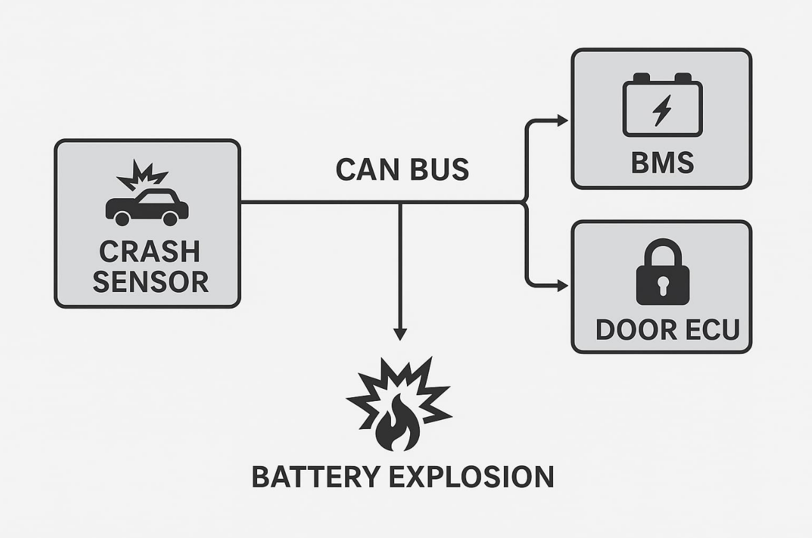

Senaryonun Amacı ve Kapsamı

1️⃣ Senaryonun Amacı
- Güvenlik Sistemlerinin Analizi:
Kaza sonrası CAN Bus hattının kopması veya Bus-Off durumunun araçtaki kritik güvenlik sistemlerini (hava yastığı, kapı kilitleri, fren sistemi) nasıl etkilediğini anlamak.
- Zincirleme Arızaların Tespiti:
CAN hattı kopmasının yol açtığı zincirleme olayları (kapı kilitlerinin açılmaması, batarya kesilmemesi, termal kaçak riski) ortaya koymak.
- İyileştirme ve Önlem Önerileri:
Arızaların önlenmesi için olası çözüm yollarını (yedek hatlar, telemetri, fail-safe mekanizmaları) belirlemek.
- Eğitim ve Farkındalık:
Elektrikli araç üreticileri ve bakım ekipleri için CAN Bus sisteminin kazaya bağlı riskleri hakkında farkındalık sağlamak.

2️⃣ Senaryonun Kapsamı
- Araç ve Sistem Kapsamı:
  - Elektrikli araçlar (Tesla örneği üzerinden)
  - CAN Bus ile bağlı tüm kritik modüller:
    - Batarya Yönetim Sistemi (BMS)
    - Hava yastıkları
    - Kapı kilitleri ve merkezi kilit sistemi
    - Motor kontrol ve fren sistemi
    - Çarpışma sensörleri (accelerometreler)
- Olay Kapsamı:
  - Sert darbe sonrası CAN hattının fiziksel veya elektriksel etkilenmesi
  - Bus-Off durumunun tetiklenmesi
  - Kritik sistemlerin acil durum komutlarını alamaması
- İşlem ve Analiz Kapsamı:
  - Zincirleme olayların adım adım incelenmesi
  - Sistem yanıtları ve olası arızaların tespiti
  - Önleyici ve düzeltici aksiyonların belirlenmesi

3️⃣ Beklenen Çıktılar
- Kaza sonrası CAN Bus kopmasının sistemler üzerindeki etkilerinin net olarak ortaya konması
- Zincirleme arızaların görsel ve akış şemaları ile raporlanması
- Güvenlik ve yazılım iyileştirmeleri için öneri seti hazırlanası

SWOT Analizi: Kaza Sonrası CAN Bus Kopması (Bus-Off)
1️⃣ Güçlü Yönler (Strengths)

CAN Bus, tüm kritik sistemleri koordine eder.

Milisaniye düzeyinde veri iletimi sağlar.

Arıza tespit ve izolasyon mekanizması ile sistemi korur.

Endüstri standardı, belgelenmiş protokol.

3D Diyagram Önerisi:

Araç içi tüm ECU’ları gösteren bir 3D araç modeli.

Merkezi CAN hattı üzerinden tüm sistemlerin (batarya, motor, fren, kapı kilidi, hava yastığı) bağlı olduğu görsel.

Hattın renk kodları ile sağlıklı iletişim vurgusu (yeşil hat).

Zincirleme Akış Şeması:
[Crash Sensor] → [CAN Bus] → [Hava Yastığı ECU]
→ [BMS ECU]
→ [Kapı Kilidi ECU]
2️⃣ Zayıf Yönler (Weaknesses)

Fiziksel darbe sonrası zincirleme arıza riski.

Modül bağımlılığı ve tek noktadan başarısızlık.

Bus-Off sonrası manuel müdahale gerekebilir.

Fiziksel ve elektriksel hassasiyet.

3D Diyagram Önerisi:

Darbe almış araç ve kırmızı renkli CAN hattı ile kopmuş iletişim gösterimi.

Kapı ECU ve BMS modüllerinin kırmızıya dönmesi (fail durumu).

“Bus-Off” etiketi ekleyerek hata modülünü vurgulama.

Zincirleme Akış Şeması:
[Darbe] → [CAN Bus Kopması] → [Kapı ECU Komut Alamaz]
→ [BMS Komut Alamaz]
→ [Hata Zinciri]
3️⃣ Fırsatlar (Opportunities)

Otomatik hata kurtarma ve fail-safe sistemleri geliştirilebilir.

Telemetri ve ECU sağlık izleme entegrasyonu yapılabilir.

Kritik komutlar için yedek hatlar ve alternatif iletişim yolları.

Yazılım optimizasyonları ile zincirleme arızalar önlenebilir.

3D Diyagram Önerisi:

Araç içi CAN hattının yanında yedek hat ve telemetri sistemi gösterimi.

ECU’lar arasında çift iletişim hatları (yeşil = aktif, mavi = yedek).

Yazılım simgesi ile “otomatik reset” ve hata önleme vurgusu.

Zincirleme Akış Şeması:
[Crash Sensor] → [CAN Bus Main] → [Hata Tespit] → [CAN Bus Yedek]
→ [ECU Reset / Acil Komut]
4️⃣ Tehditler (Threats)

CAN Bus kopması ciddi güvenlik riskleri yaratabilir.

Onarım ve servis maliyeti artışı.

Zincirleme sistem hataları, bataryada termal kaçak.

Operasyonel kesintiler ve aksaklıklar.

3D Diyagram Önerisi:

Patlama veya yangın riskini simgeleyen batarya hücresi ve kırmızı CAN hattı.

Zincirleme arızayı gösteren modül ikonları (kapı, BMS, hava yastığı).

Uyarı sembolleri (⚠️) ve risk işaretleri eklenebilir.

Zincirleme Akış Şeması:
[CAN Bus Kopması] → [BMS Komut Almaz] → [Batarya Termal Kaçak]
→ [Yangın / Patlama Riski]
→ [Operasyonel ve Güvenlik Kesintisi]

Simülasyon-Çözüm Akış Analizi: Kaza Sonrası CAN Bus Kopması

[1. Araç Sert Darbe Alır]
│
▼
[2. Çarpışma Sensörleri "Crash" Sinyali Gönderir]
│
▼
[3. CAN Bus Üzerinden Acil Durum Komutları Gönderilir]
│
├─► Eğer CAN Bus Sağlam → Normal Tepki
│ ├─ Hava yastıkları açılır
│ ├─ Batarya kontaktörleri açılır
│ └─ Kapı kilitleri açılır
│
└─► Eğer CAN Bus Kopmuş / Bus-Off / ECU Arızalı
│
▼
[4. Kritik Modüller Komut Alamaz]
├─ Kapı kilitleri açılmaz (kilitli kalır)
├─ Batarya devreden çıkmaz (kontaktörler kapalı)
└─ Hava yastıkları devreye girmeyebilir
│
▼
[5. Zincirleme Arıza ve Riskler]
├─ Batarya hücrelerinde termal kaçak (thermal runaway)
├─ Potansiyel yangın veya patlama
└─ Araç içi güvenlik sistemleri hatalı çalışır
│
▼
[6. Çözüm / Müdahale Önerileri]
├─ Yedek CAN hattı veya fail-safe iletişim protokolü kullanımı
├─ Bus-Off sonrası otomatik ECU reset mekanizması
├─ Telemetri ile CAN hattı ve ECU sağlık durumunun gerçek zamanlı izlenmesi
├─ Kritik sistemler için manuel override veya acil durum komutları
└─ Batarya ve kapı kilidi gibi sistemlerde yedek enerji/komut hattı
│
▼
[7. Sistem Normalleşir ve Güvenlik Sağlanır]

